电场线演示器
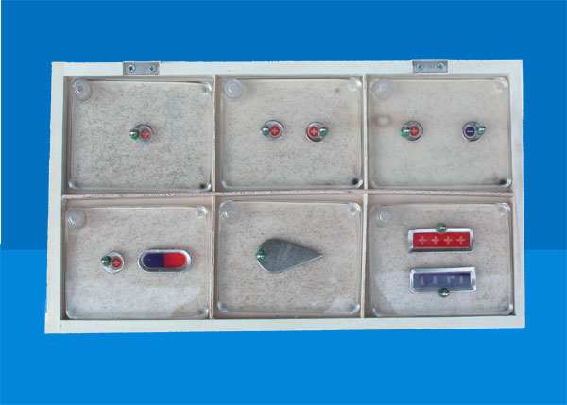

用途
本套仪器与投影仪配合，可演示点电荷、同种电荷、异种电荷、平行板．尖形导体、静电感应等电场线的形象。

结构
在装有混合油的有机玻璃容器中，封入不同形状的导体，并于油中放入发丝。如图一。六块器件装在一木盒内。
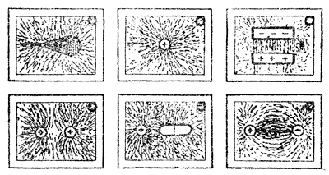
图一

用法
1．实验前，应使发丝在混合油中分布均匀，再放到投影仪上。为此，应摇动器件，在水平方向上，呈各种倾角，耐心的做这项工作。
2．当室温低于15℃时，要将器件置于投影仪上预热，以增大油液的流动性，不然很难做到发丝分布均匀和演示时电力线形象的观察。
3．将器件放到投影仪上，调节投影仪镜头，使图象清晰。
4．用带鳄鱼夹的导线，将器件与感应起电机连接起来，摇动起电机，使电场线形象慢慢呈现。
5．如果没有感应起电机或高压静电电源，也可用有机玻璃棒与绸子摩擦，然后用有机玻璃棒给器件带电（多给几次），也可观察，但效果稍差。

维护
1．当气温低，给器件加温时，不能用火焰直接烘烤，只能在投影仪上或温水中加温。
2．注意存放，勿使碰撞．以免漏油。
3．用毕放回盒内，以免散失。

说明
制作厂商：天津市大中教学仪器厂，网址：http://www.dzjxyq.com。
我的心得：现在教室中已经没有投影仪这个设备，所以我用了一个摄像头将现象显示在屏幕上。

